TEIL I

- Lese die Biografie von Horst Eckert und ergänze dann den Text mit den richtigen Informationen

Horst Eckert alias Janosch wurde am 11. März 1931 in Zabrze / Hindenburg in Oberschlesien (heutiges Polen) geboren. Er stammte aus einer armen Bergarbeiterfamilie. Bis zur Flucht seiner Familie nach Westdeutschland nach dem Ende des Zweiten Weltkriegs (1945) erhielt er eine Ausbildung als Schmied und arbeitete in einer Schlosserei.
Danach lebte Janosch 15 Jahre in Bad Zwischenahn, wo er in Textilfabriken arbeitete, und eine Textilfachschule in Krefeld besuchte (er nahm an einem Lehrgang für Musterzeichnen teil).
Nach einem Aufenthalt in Paris zog er 1953 nach München, wo er ein Kunststudium an der Akademie der Bildenden Künste aufnahm, das er aber wegen „mangelnder Begabung“ nach einigen Probesemestern abbrechen musste.
Danach begann er als freischaffender Künstler zu arbeiten und machte aus seinen Zeichnungen ein Kinderbuch. Sein Verleger riet ihm, sich „Janosch“ zu nennen, und 1960 erschien sein erstes Kinderbuch, „Die Geschichte von Valek dem Pferd“.
Er ist ein sehr bekannter deutscher Kinderbuchautor, Schriftsteller, aber auch Illustrator. Zu den bekanntesten Werken Janoschs gehören seine illustrierten Kindergeschichten: „Oh, wie schön ist Panama“, „Post für den Tiger“ und „Ich mach dich gesund, sagte der Bär“. Darüber hinaus ist er auch als ein Schriftsteller für Erwachsene bekannt. Außerdem ist er der Urheber der ‚Tigerente‘, die u.a. in der Geschichte “Oh, wie schön ist Panama“ den kleinen Tiger begleitet. Seit vielen Jahren lebt er auf Teneriffa.

Aufgabe:
Der richtige Name von Janosch ist ………………………………………………………………………….…………………….
Er wurde in …………………………………………… geboren. Die Berufe, die er ausübte, waren: ………………………………………………………………………………………………………………………………………..……………… . Heute lebt er auf ………………………………………..…………. Er ist der Erfinder und Autor der …………………………………………….………………., die unter anderen in der Geschichte ………………………………………………………………………….. vorkommt

TEIL II - OH, WIE SCHӦN IST PANAMA

- Lese die Geschichte von Janosch: Oh, wie schön ist Panama“.
- Ordne die Bilder den Textabschnitten zu.

A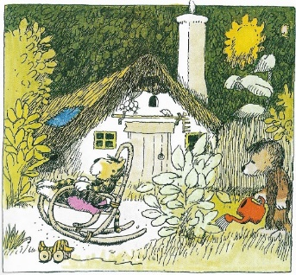 | B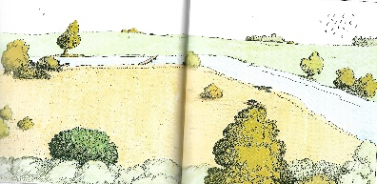 | C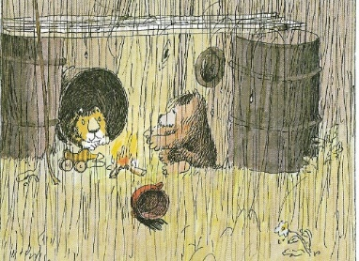 | D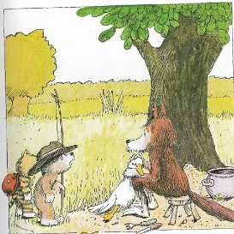 | E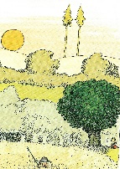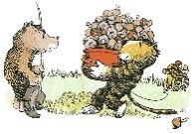
F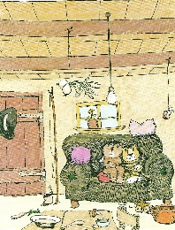 | G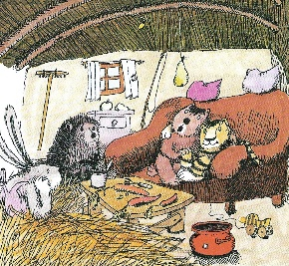 | H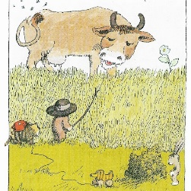 | I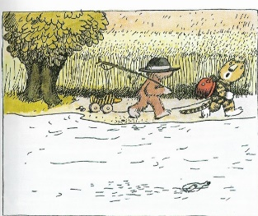 | J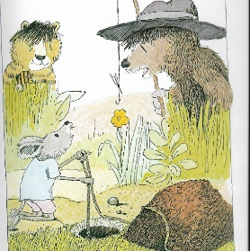
K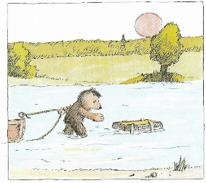 | L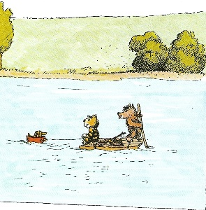 | M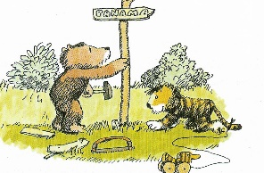

 | TEXTABSCHNITT | BILD
 | Sie wohnten in einem kleinen, gemütlichen Haus mit Schornstein.
 | Eines Tages schwamm auf dem Fluss eine Kiste vorbei. […] Die Kiste roch nämlich nach Bananen.[…] Und was stand auf der Kiste geschrieben? „Pa-na-ma“.
 | Der kleine Bär baute aus der Kiste einen Wegweiser.
 | „Und wir müssen meine Angel mitnehmen“, sagte der kleine Bär. […] Dann nahm der kleine Tiger noch den roten Topf. […] Der kleine Bär nahm noch seinen schwarzen Hut und dann gingen sie los. Dem Wegweiser nach. Am Fluss entlang in die eine Richtung ...
 | „Hallo Maus“, sagte der kleine Bär, „Wir gehen nach Panama“. […] Ach, was wissen Mäuse denn von Panama? Nichts, nichts und wieder nichts.
 | Sie kamen beim alten Fuchs vorbei, der gerade mit einer Gans seinen Geburtstag feiern wollte. „Wo geht‘s denn hier nach Panama?“ fragte der kleine Bär. „Nach links“, sagte der Fuchs. […] Nach links war aber falsch. Sie hätten ihn besser nicht fragen sollen.
 | Dann trafen sie eine Kuh. Wo geht‘s denn hier nach Panama, fragte der kleine Bär. „Nach links“ sagte die Kuh. […] Das war wieder falsch; denn wenn man immer nach links geht wo kommt man denn hin?
 | Bald fing es auch noch an zu regnen. […] Abends baute der kleine Bär aus zwei Blechtonnen eine Regenhütte. Sie zündeten ein Feuer an und wärmten sich.
 | Sie bekamen auch bald Hunger und der Bär wollte fischen gehen. Aber da war kein Fluss und wo kein Fluss ist, ist auch kein Fisch. […] Wie gut dass der kleine Tiger Pilze finden konnte, sonst wären sie wohl verhungert.
 | Sie trafen bald zwei Leute, einen Hasen und einen Igel. […]„Kommt mit uns nach Haus“, sagten die beiden, […] „ihr könnt bei uns übernachten“.
 | Einmal trafen sie eine Krähe, der Bär fragte sie nach dem Weg in das Traumland. Und sie zeigte mit den Flügeln ringsherum.[…] Was sie sahen war aber gar nichts anderes als das Land und der Fluss, wo sie immer gewohnt hatten. Hinten, zwischen den Bäumen ist ja das kleine Haus.
Der kleine Bär baute ein Floβ, damit schwammen sie auf die andere Seite.
Auf der anderen Seite des Flusses fanden sie einen Wegweiser
 | „Oh Tiger“, sagte jeden Tag der kleine Bär, „wie gut es ist dass wir Panama gefunden haben, nicht wahr?“

- Beantworte die Fragen und löse das Kreuzworträtsel. Nenne das Lösungswort.

1.
2.
3.
4.
5.
-
6.
7.
8.
9.

- Was nahm der kleine Tiger mit auf die Reise?
- Was suchte der kleine Tiger im Wald?
- Was baute der kleine Bär aus der Kiste?
- Was nahm der kleine Bär mit auf die Reise?
- Wo wurde Horst Eckert geboren?
- Was aβen der kleine Bär und der kleine Tiger als Nachspeise?
- Was hatte das kleine, gemütliche Haus auf dem Dach?
- Wer baute den Schaukelstuhl?
- Wonach roch die Kiste?

Lösung: ………………………………………………

- Suche die Namen der Tiere im Text aus und versuche die Eigenschaften dieser Tiere zu nennen. Du kannst die vorgegebenen Adjektive benutzen.
bedrohlich – mutig – nett – süß – laut – langsam – gastfreundlich – hinterlistig - Angst einflößend – stark – mutig – abenteuerlustig – ängstlich – klein - gastfreundlich

TIER | EIGENSCHAFTEN

- Stimmen die Sätze mit der Geschichte überein? Markiere ja oder nein.
 |  | Ja | Nein
 | Der kleine Bär und der kleine Tiger lebten am Fluss, in einem Haus, neben dem groβen Baum.
 | Der kleine Bär ging jeden Tag in den Wald Pilze finden und der kleine Tiger ging jeden Tag mit der Angel fischen.
 | Der kleine Tiger nahm die Tigerente nicht mit.
 | Die Kuh meinte, dass Panama links liegt, denn rechts wohnt der Bauer.
 | Der Igel und der Hase luden den kleinen Tiger und den kleinen Bären zu sich nach Hause ein.
 | Die Krähe zeigte dem kleinen Tiger und dem kleinen Bären das Land ihrer Träume.
 | Die Freunde bemerkten eine Flaschenpost im Fluss und nahmen sie aus dem Fluss heraus.

- Wähle eine Figur aus: den kleinen Tiger oder den kleinen Bären und beschreibe ihn anhand der unten vorgegebenen Stichworte.
NAME | ……………………………………………………………………….…
AUSSEHEN | …………………………………………………………………………  …………………………………………………………………………  ……………………………………………………………………….…
WOHNORT | …………………………………………………………………………  …………………………………………………………………………  ……………………………………………………………………….…
AKTIVITÄTEN | …………………………………………………………………………  …………………………………………………………………………  ……………………………………………………………………….…
LIEBLINGSESSEN | …………………………………………………………………………  …………………………………………………………………………  ……………………………………………………………………….…

- Beschreibe in ganzen Sätzen: was war das Traumland des kleinen Tigers und des kleinen Bären? Wo haben sie es gefunden?
………………………………………………………………………………………………………………………………………………………………………………………………………………………………………………………………………………………………………………………………………………………………………………………………………………………………………………………………

